Cómo funciona un RAG personal
Guía didáctica paso a paso para alumnos de nivel básico

Octubre de 2026

Cómo usar esta guía
Esta guía explica, con un lenguaje sencillo, cómo funciona un sistema que responde preguntas sobre tus propios documentos. Lo construiremos por partes, de lo más simple a lo más complejo.
Cada bloque sigue el mismo orden: primero una imagen que resume la idea, después la explicación, los pasos a seguir y, al final, un ejercicio. No hace falta saber programar para seguirla: solo tienes que copiar los comandos en la terminal.
Idea clave: Lee un bloque entero antes de escribir ningún comando. Así sabrás qué estás haciendo y por qué.

Mapa de la guía
Bloque | Tema | Qué aprendes
0 | Qué es un RAG | La idea general en tres pasos
1 | Lo básico | Carpetas, Python y el entorno virtual
2 | Texto a números | Qué es un embedding y cómo se compara
3 | Trocear documentos | Por qué se parten en fragmentos
4 | Guardar vectores | La base de datos Qdrant
5 | Indexar | Cómo entra un documento al sistema
6 | Buscar y responder | El camino de una pregunta hasta la respuesta
7 | Citas y 'no lo sé' | Cómo se comprueba la respuesta
8 | La web con FastAPI | La página para subir documentos y preguntar
9 | Medir la calidad | Cómo saber si el sistema acierta
10 | Privacidad | Qué sale de tu equipo y qué no
A-C | Anexos | Comandos, glosario y problemas comunes

Bloque 0. ¿Qué es un RAG?
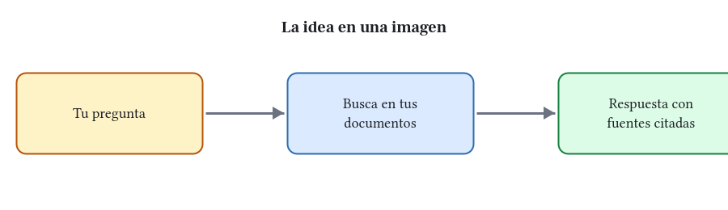
Figura 0. Pregunta, búsqueda y respuesta.
RAG son las siglas de Retrieval-Augmented Generation, que en español significa «generación aumentada con recuperación». Suena complicado, pero la idea es sencilla.

La idea con una comparación
Imagina una biblioteca. Si alguien te pregunta algo concreto, un buen bibliotecario no responde de memoria. Primero busca el libro adecuado, lee la página que contiene la respuesta y luego te la explica, indicando de qué página la ha sacado.
Un RAG hace exactamente eso con tus documentos: busca los fragmentos relevantes, lee esos fragmentos y responde citando de dónde viene cada dato.

Los tres pasos
1. Buscar: el sistema localiza los fragmentos de tus documentos que tienen relación con la pregunta.
2. Leer: esos fragmentos se entregan a un modelo de lenguaje junto con la pregunta.
3. Responder: el modelo redacta una respuesta basada solo en esos fragmentos, con citas.

¿Por qué no basta con un chat normal?
- Un chat normal no conoce tus documentos privados: no los ha leído.
- Sin apoyo en fuentes, el modelo puede inventar una respuesta que suena bien.
- Con un RAG, cada respuesta puede comprobarse volviendo al fragmento original.
- Todo se ejecuta en tu equipo, así que tus documentos no se envían a internet.
Ejercicio: Explica con tus palabras, en dos frases, qué hace cada uno de los tres pasos. Compara tu explicación con la del bibliotecario.

Errores frecuentes
- Pensar que el modelo ya conoce tus documentos.
- Creer que una respuesta es correcta sin mirar la cita.

Preguntas de repaso
1. ¿Por qué un RAG es más fiable que preguntar a un chat sin documentos?
2. ¿Qué pasaría si el sistema respondiera sin buscar antes?

Bloque 1. Lo básico: carpetas, Python y entorno virtual
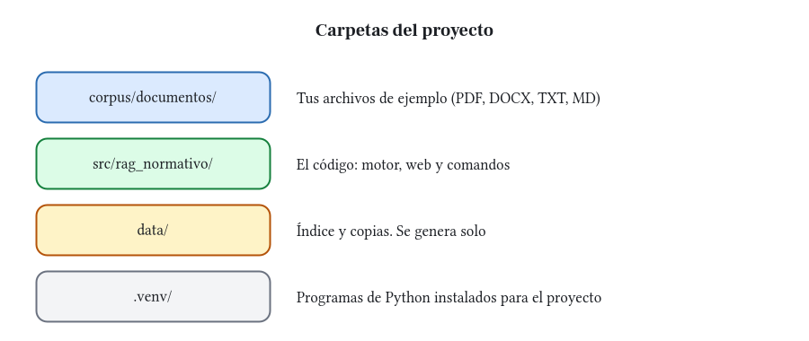
Figura 1. Las carpetas principales del proyecto.
Antes de tocar el sistema conviene entender cómo está organizado el proyecto. Piensa en una caja de herramientas: cada cajón tiene una función.

Las carpetas del proyecto
- corpus/documentos/: los archivos de ejemplo que usamos para probar el sistema.
- src/rag_normativo/: el código fuente, escrito en Python.
- data/: el índice y las copias de los documentos. Se crea sola al usar el sistema.
- .venv/: los programas que el proyecto necesita, guardados en un espacio aislado.

¿Qué es un entorno virtual?
Un entorno virtual es como un cajón aislado para un proyecto. Así, las librerías de este proyecto no se mezclan con las de otros proyectos de tu equipo. La carpeta se llama .venv.

Pasos de instalación
1. Abre la terminal y sitúate en la carpeta del proyecto.
2. Crea el entorno virtual:
python3 -m venv .venv

1. Instala el proyecto dentro de ese entorno:
.venv/bin/python -m pip install -e ".[dev]"

Ojo: Tienes que usar .venv/bin/... para ejecutar los programas del proyecto. Si usas solo python o rag, puede que la terminal no encuentre el programa correcto.

Ejercicio: Abre la carpeta del proyecto en el Finder y localiza las cuatro carpetas de la figura. ¿Qué archivos hay dentro de corpus/documentos/?

Errores frecuentes
- Ejecutar rag sin el prefijo .venv/bin/.
- Instalar librerías fuera del entorno virtual.

Preguntas de repaso
1. ¿Para qué sirve el entorno virtual?
2. ¿Qué carpeta contiene los programas del proyecto?

Bloque 2. Texto a números: los embeddings
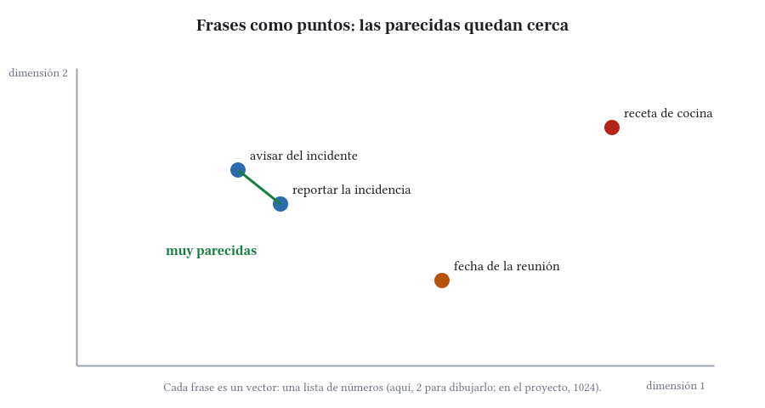
Figura 2. Frases parecidas quedan cerca en el dibujo.
Un ordenador no entiende el significado de las palabras. Para poder compararlas, las convierte en números. A esa lista de números se le llama embedding o vector.

¿Qué es un vector?
Un vector es una lista de números. En este proyecto, cada fragmento de texto se convierte en una lista de 1024 números con el modelo bge-m3. Cada número aporta una pequeña pista sobre el significado del texto.

¿Cómo se comparan dos vectores?
Se usa la similitud coseno. Devuelve un número entre 0 y 1:
- Cerca de 1: las frases tienen un sentido muy parecido.
- Cerca de 0: las frases no tienen relación.
En nuestra prueba, «avisar del incidente» y «reportar la incidencia» dieron una similitud alrededor de 0,74. En cambio, «receta de cocina» quedó cerca de 0,42 frente a ellas.

Pruébalo tú
.venv/bin/python scripts/demo_embeddings.py texto "avisar del incidente" "reportar la incidencia" "receta de cocina"

La terminal muestra los primeros valores de cada vector, su longitud y una tabla de similitudes.
Ejercicio: Ejecuta el comando con tres frases propias: dos parecidas y una distinta. ¿Qué similitud obtienes entre las parecidas?

Errores frecuentes
- Esperar que dos frases distintas tengan similitud 1.
- Confundir la similitud (de 0 a 1) con un porcentaje de acierto.

Preguntas de repaso
1. ¿Qué significa una similitud cercana a 0?
2. ¿Por qué dos frases con sinónimos pueden tener una similitud alta?

Bloque 3. Trocear documentos en fragmentos
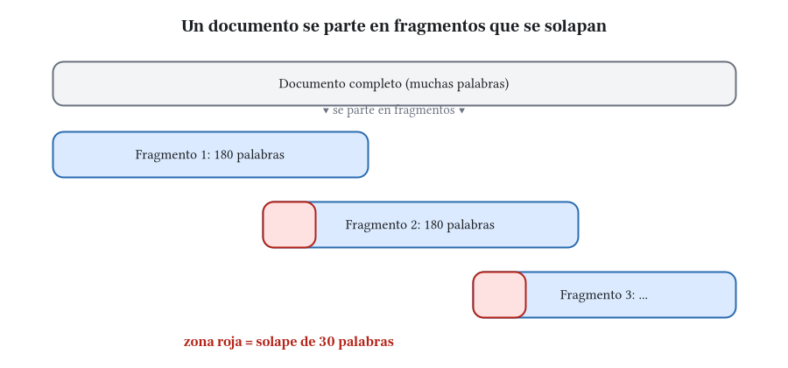
Figura 3. Un documento se parte en fragmentos que se solapan.
Un documento de cien páginas es demasiado grande para buscar en él de una sola vez. Por eso se trocea en fragmentos más pequeños.

¿Por qué trocear?
- Un fragmento pequeño habla de una idea concreta, así la búsqueda es más precisa.
- Solo se envían al modelo los fragmentos relevantes, no el documento entero.

Los dos parámetros
Parámetro | Valor | Para qué sirve
Tamaño del fragmento | 180 palabras | Cada fragmento tiene una idea completa y manejable.
Solape | 30 palabras | Las palabras repetidas entre fragmentos evitan cortar una idea a la mitad.

En el código, estos valores aparecen en src/rag_normativo/motor.py como TAMANO_FRAGMENTO = 180 y SOLAPE_FRAGMENTO = 30. Esto se traduce en la siguiente configuración:
DocumentSplitter(split_by="word", split_length=180, split_overlap=30)

Idea clave: El solape es una red de seguridad: si una frase importante queda justo en la frontera, aparece completa en algún fragmento.

Ejercicio: Copia un párrafo de cualquier texto y cuenta sus palabras. ¿Cuántos fragmentos de 180 palabras saldrían de un texto de 500 palabras?

Errores frecuentes
- Fragmentos demasiado grandes: la búsqueda pierde precisión.
- Quitar el solape para ahorrar espacio: se pierden frases en las fronteras.

Preguntas de repaso
1. ¿Por qué un fragmento de 180 palabras suele ser mejor que uno de 2.000?
2. ¿Qué problema evita el solape?

Bloque 4. Guardar los vectores en Qdrant
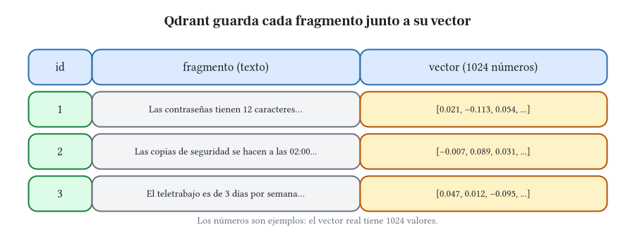
Figura 4. Cada fragmento se guarda junto a su vector.
Ya tenemos fragmentos y vectores. Ahora hay que guardarlos en un sitio donde se puedan buscar rápidamente por similitud. Ese sitio es una base de datos vectorial.

¿Qué es Qdrant?
Qdrant es una base de datos especializada en vectores. Cuando haces una pregunta, busca qué vectores guardados se parecen más al de la pregunta.

Modo local: sin servidor
En este proyecto usamos Qdrant en modo local. Todo se guarda en la carpeta data/qdrant, sin instalar ningún servidor ni contenedor.
QdrantDocumentStore(path="data/qdrant", index="documentos", embedding_dim=1024)

Ojo: El modo local solo admite un proceso a la vez. Si el servidor web está abierto, no ejecutes evaluar ni otros comandos sobre el mismo índice. Para la evaluación, para el servidor antes.

Ejercicio: Ejecuta ls data/ (en Mac o Linux) y busca la carpeta qdrant. Si todavía no existe, vuelve a este ejercicio después del bloque 5.

Errores frecuentes
- Creer que Qdrant es un servidor que hay que instalar.
- Abrir dos procesos sobre la misma carpeta data/qdrant.

Preguntas de repaso
1. ¿Dónde se guarda el índice en modo local?
2. ¿Qué tiene que ver el número 1024 con el modelo de embeddings?

Bloque 5. Indexar: de un archivo a vectores guardados
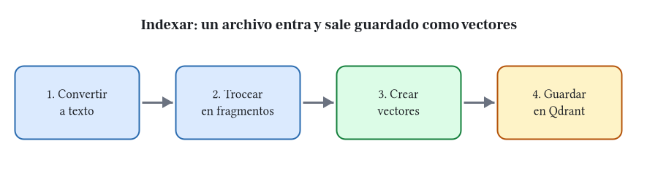
Figura 5. Los cuatro pasos de la indexación.
Indexar significa preparar un documento para poder buscarlo. Es un proceso que se hace una vez por documento (y de nuevo si el documento cambia).

Los cuatro pasos
1. Convertir a texto. Cada tipo de archivo tiene su lector: PDF, DOCX, TXT, MD o HTML.
2. Trocear. El texto se parte en fragmentos de 180 palabras, como vimos en el bloque 3.
3. Crear vectores. Cada fragmento se convierte en 1024 números con el modelo de embeddings.
4. Guardar. Fragmento, vector y datos del archivo se escriben en Qdrant.

Ejecutarlo
.venv/bin/rag indexar corpus/documentos

Si vuelves a indexar un archivo, su versión anterior se reemplaza. Así no quedan datos viejos mezclados con los nuevos.
Ojo: Un PDF escaneado (una foto de una página) no tiene texto que leer, y el sistema lo rechaza. Para estos casos haría falta un paso de reconocimiento de texto (OCR), que este proyecto no incluye.

Ejercicio: Indexa la carpeta de ejemplo y revisa qué muestra el comando al terminar. Después, comprueba que aparece la carpeta data/qdrant.

Errores frecuentes
- Olvidar reindexar cuando el documento cambia.
- Indexar un PDF escaneado y esperar que tenga texto.

Preguntas de repaso
1. ¿Qué pasa si indexas dos veces el mismo archivo?
2. ¿Qué formatos admite el sistema?

Bloque 6. Buscar y responder
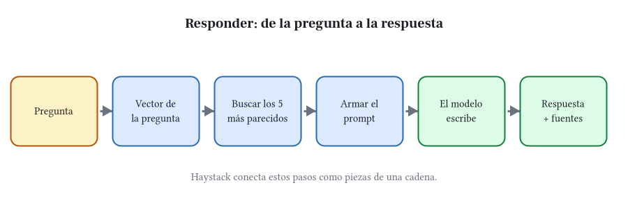
Figura 6. El camino de una pregunta hasta la respuesta.
Ahora viene la parte que el usuario ve: escribes una pregunta y recibes una respuesta. Por dentro, el sistema sigue seis pasos.

Paso a paso
1. Pregunta: escribes una frase en lenguaje natural.
2. Vector de la pregunta: tu pregunta se convierte en vector con el mismo modelo que los fragmentos.
3. Buscar los 5 más parecidos: Qdrant devuelve los cinco fragmentos más cercanos (en el código, TOP_K = 5).
4. Armar el prompt: se escribe una instrucción para el modelo con esos fragmentos numerados.
5. El modelo escribe: el modelo qwen2.5:7b, en modo local, redacta la respuesta.
6. Respuesta y fuentes: recibes la respuesta junto con los fragmentos usados.

¿Qué es Haystack?
Haystack es una biblioteca de Python que sirve para unir estos pasos como si fueran piezas de un circuito. Cada pieza hace una tarea y pasa el resultado a la siguiente. Así el proyecto queda ordenado y es fácil cambiar una pieza sin tocar las demás.

Lo que pide el prompt
El prompt ordena al modelo que responda en una o dos frases, que use solo los fragmentos y que cite con [n]. Además, le indica que diga «No encuentro esa información en los documentos» si la respuesta no está. Como la temperatura del modelo está en 0, las respuestas son repetibles.
.venv/bin/rag preguntar "¿Cuántos días por semana puede aplicarse el teletrabajo?"

Ejercicio: Haz una pregunta cuya respuesta esté en un documento de corpus/documentos/. Después haz la misma pregunta con otras palabras. ¿La respuesta cambia?

Errores frecuentes
- Pensar que el modelo busca en internet.
- Confundir la búsqueda (Qdrant) con la redacción (el modelo).

Preguntas de repaso
1. ¿Qué pasos ocurren antes de que el modelo escriba la respuesta?
2. ¿Por qué la pregunta también se convierte en vector?

Bloque 7. Citas y el «no lo sé»
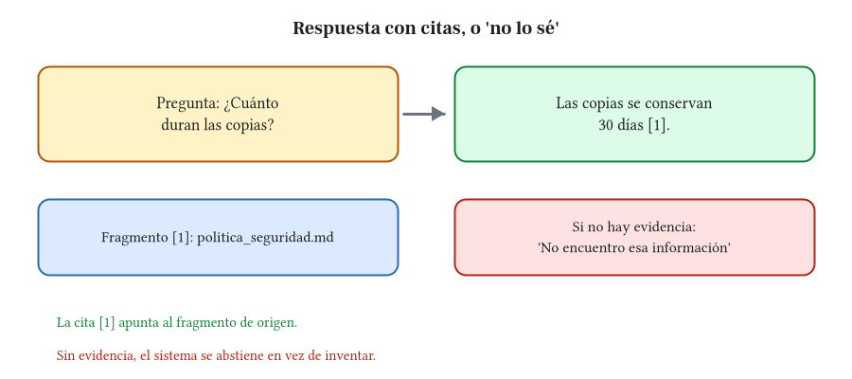
Figura 7. Una respuesta con cita, o una respuesta de abstención.
Una respuesta sin fuentes es difícil de creer. Por eso el sistema intenta citar el fragmento en el que se basa y, si no encuentra nada, se abstiene.

Las citas [n]
Cada fragmento lleva un número. Cuando el modelo usa uno, lo indica con su número, por ejemplo [1]. Si el modelo no cita nada, el sistema usa un respaldo: elige el fragmento que más palabras comparte con la respuesta. Las palabras de 4 letras o más se comparan por sus primeros cinco caracteres, y los números se conservan.

Cuando no hay respuesta
El sistema busca frases típicas de «no lo sé», como «no encuentro» o «no se menciona». Si las encuentra, responde que no hay información en los documentos en lugar de inventar.
Idea clave: Estas comprobaciones son heurísticas: funcionan bien en la mayoría de casos, pero no son una garantía. Siempre conviene leer el fragmento citado.

Ejercicio: Pregunta algo que no esté en los documentos (por ejemplo, «¿Cuál es la capital de Francia?»). ¿El sistema se abstiene? Repítelo con una pregunta que sí tenga respuesta.

Errores frecuentes
- Creer que una cita [n] garantiza que la respuesta es correcta.
- Ignorar la abstención: «no lo sé» también es una respuesta válida.

Preguntas de repaso
1. ¿Qué hace el sistema si el modelo no cita nada?
2. ¿Por qué el sistema debe abstenerse cuando no hay evidencia?

Bloque 8. La web con FastAPI
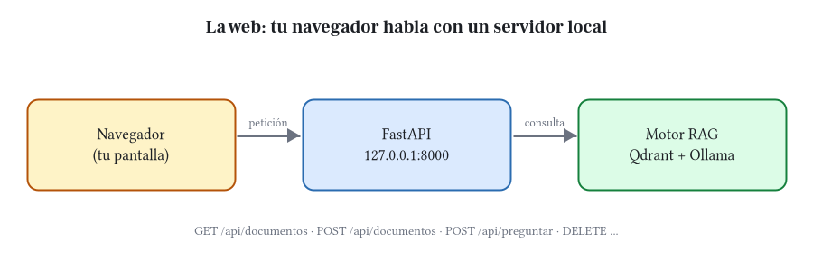
Figura 8. El navegador habla con un servidor local, que a su vez usa el motor RAG.
Hasta ahora usábamos la terminal. Para que cualquiera pueda usar el sistema, hemos añadido una página web. Esa página se comunica con el código a través de una API, que se construye con FastAPI.

Conceptos básicos
- Servidor: programa que espera peticiones y responde. Aquí es FastAPI.
- Cliente: quien hace la petición. Aquí es tu navegador.
- API: el conjunto de direcciones (rutas) por las que el cliente puede pedir cosas al servidor.
- Ruta: una dirección concreta, como /api/preguntar, que hace una tarea.

Las rutas del proyecto
Método y ruta | Qué hace
GET / | Muestra la página web.
GET /api/documentos | Lista los documentos indexados.
POST /api/documentos | Sube y reindexa uno o varios archivos.
DELETE /api/documentos/{nombre} | Quita un documento del índice.
POST /api/preguntar | Recibe una pregunta y devuelve la respuesta con fuentes.

Ejemplo de ruta
Así se declara la ruta de preguntas en src/rag_normativo/web.py, de forma simplificada:
@app.post("/api/preguntar")
async def preguntar(entrada: Pregunta) -> dict:
return responder(entrada.pregunta)

Arrancar el servidor
.venv/bin/rag servir

Cuando aparezca el mensaje con la dirección, abre http://localhost:8000 en el navegador. Para parar el servidor, pulsa Ctrl+C en esa terminal.
Ojo: El servidor escucha solo en 127.0.0.1, es decir, en tu propio equipo. Otros ordenadores de la red no pueden entrar. Además, la página no tiene contraseña: cualquiera con acceso a tu Mac podría usarla.

Ejercicio: Arranca el servidor, sube un archivo de corpus/documentos/ y haz una pregunta desde la página. Compara la respuesta con la que obtuviste en el bloque 6.

Errores frecuentes
- Confundir el navegador con el servidor.
- Olvidar que la web no tiene contraseña y solo escucha en 127.0.0.1.

Preguntas de repaso
1. ¿Qué ruta se usa para hacer una pregunta?
2. ¿Por qué el servidor solo escucha en 127.0.0.1?

Bloque 9. Medir la calidad
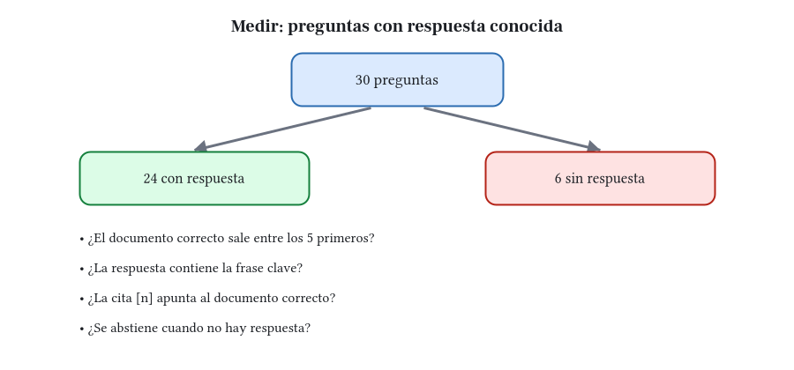
Figura 9. Preguntas con respuesta conocida y las cuatro comprobaciones.
Un sistema que responde no siempre responde bien. Para saberlo, hay que medirlo con preguntas cuya respuesta ya conocemos. Esa lista de preguntas se llama corpus dorado.

El corpus dorado
El proyecto incluye 30 preguntas en corpus/dorado/preguntas.jsonl: 24 tienen respuesta en los documentos y 6 no la tienen. Cada pregunta indica qué documento debería encontrarse y qué frase debe aparecer en la respuesta.

Los distractores
Los distractores son documentos parecidos que pueden confundir al sistema, como versiones antiguas o borradores. Si el sistema acierta incluso con ellos, es más fiable. En nuestras pruebas, el documento correcto quedó en primer lugar en 23 de 24 casos sin distractores, y en 13 de 24 con ellos.

Ejecutar la evaluación
1. Para el servidor web si lo tienes abierto (Ctrl+C).
2. Ejecuta:
.venv/bin/rag evaluar

El resultado completo queda en data/evaluacion.json.
Ojo: Las preguntas y los documentos son ficticios y las respuestas las preparamos nosotros. La evaluación mide que el sistema funciona, pero no que una respuesta jurídica o médica sea correcta.

Ejercicio: Añade una pregunta nueva al archivo corpus/dorado/preguntas.jsonl con sus campos id, pregunta, respuesta_clave, documento y respondible. Vuelve a evaluar.

Errores frecuentes
- Medir con las mismas preguntas con las que se ajustó el sistema.
- Interpretar la evaluación como una validación jurídica.

Preguntas de repaso
1. ¿Qué diferencia hay entre una pregunta respondible y una que no lo es?
2. ¿Qué significa que el documento correcto esté en primer lugar?

Bloque 10. Privacidad: qué sale de tu equipo
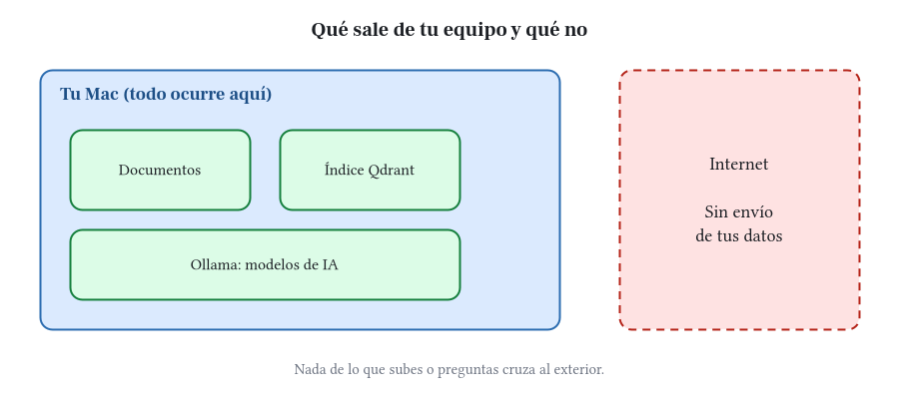
Figura 10. Todo ocurre dentro del equipo.
Como los documentos pueden ser confidenciales, conviene saber con exactitud dónde viven los datos y qué riesgos tiene el sistema.

Lo que está bien
- Los modelos (Ollama), el índice (Qdrant) y los documentos se quedan en tu equipo.
- El servidor solo escucha en 127.0.0.1, así que otros equipos de la red no llegan.
- La carpeta data/ está excluida en .gitignore, así que git no la subiría por accidente.

Los riesgos a revisar
- Sin contraseña: cualquier persona o programa con acceso a tu Mac puede usar la página.
- Copias duplicadas: los archivos subidos quedan en data/subidos/ y el índice guarda el texto de los fragmentos.
- Copias de seguridad: la Papelera o Time Machine pueden conservar archivos que ya borraste.
- Sincronización en la nube: si la carpeta del proyecto está dentro de un directorio sincronizado con iCloud, data/ podría subirse.
Ejercicio: Haz una lista de tus documentos y decide cuáles son aptos para indexar. Anota también dónde quieres guardar las copias y cuándo vas a borrar la carpeta data/.

Errores frecuentes
- Subir documentos sensibles sin revisar dónde quedan las copias.
- Olvidar que la Papelera y las copias de seguridad conservan archivos.

Preguntas de repaso
1. ¿Qué datos quedan guardados dentro de data/?
2. ¿Qué medidas reducen el riesgo de que alguien use la página sin permiso?

Anexo A. Comandos resumidos
Acción | Comando
Crear el entorno virtual | python3 -m venv .venv
Instalar el proyecto | .venv/bin/python -m pip install -e ".[dev]"
Indexar una carpeta | .venv/bin/rag indexar corpus/documentos
Hacer una pregunta | .venv/bin/rag preguntar "tu pregunta"
Evaluar con el corpus dorado | .venv/bin/rag evaluar
Arrancar la web | .venv/bin/rag servir
Ver embeddings | .venv/bin/python scripts/demo_embeddings.py texto "frase 1" "frase 2"
Ejecutar las pruebas | .venv/bin/python -m pytest -q

Antes de usarlo, hay que descargar los modelos en Ollama:
ollama pull qwen2.5:7b
ollama pull bge-m3

Anexo B. Glosario
Término | Significado sencillo
RAG | Buscar en tus documentos y responder con lo encontrado.
Embedding o vector | Lista de números que representa el significado de un texto.
Similitud coseno | Medida de cuánto se parecen dos vectores (de 0 a 1).
Fragmento (chunk) | Trozo de un documento, de unas 180 palabras.
Solape | Palabras repetidas entre dos fragmentos seguidos.
Base vectorial | Base de datos que busca por similitud de vectores.
Pipeline | Cadena de pasos en la que la salida de uno es la entrada del siguiente.
Prompt | Instrucción escrita que recibe el modelo, junto con los datos.
API | Conjunto de rutas por las que un programa pide cosas a otro.
Entorno virtual | Espacio aislado con las librerías de un único proyecto.
Corpus dorado | Preguntas con respuesta conocida para medir el sistema.
Distractor | Documento parecido que puede confundir al sistema.

Anexo C. Problemas comunes
Síntoma | Causa probable y solución
'rag: command not found' o no existe .venv/bin/rag | Falta instalar el proyecto en el entorno virtual: ejecuta de nuevo pip install -e ".[dev]".
Error 503 al preguntar | Ollama no está en marcha. Abre la app de Ollama y vuelve a intentarlo.
Error de bloqueo al evaluar o indexar | El servidor web está abierto y usa el índice. Páralo con Ctrl+C.
Mensaje de archivo sin texto al indexar | Suele ser un PDF escaneado. Usa una versión con texto seleccionable.
Formato no soportado | Solo se admiten PDF, DOCX, TXT, MD y HTML.
La respuesta cita un fragmento que no encaja | Es una heurística: revisa siempre el fragmento y reformula la pregunta.

